东 南 大 学 考 试 卷（A 卷）
学号 姓名
密
封
线

课程名称 | 传感器技术 |  | 考试学期 |  | 06-07-2 |  | 得分
适用专业 |  | 考试形式 |  | 闭 |  | 考试时间长度 |  |  | 120分钟
一、填空题（30分，每空1.5分）
1．传感器的输入输出特性指标可分为____________和动态指标两大类，线性度和灵敏度是传感器的____________指标。
2．导电丝材的截面尺寸发生变化后其电阻会发生变化，用这一原理可制成的传感器称为_____________式传感器，它通过测量___________来测量作用于物体的力。利用材料具有磁致伸缩效应可制成___________式传感器也可用以测量力，而压电式传感器则利用了一些具有离子型晶体电介质的____________效应，它敏感的最基本的物理量也是力。
3．热电式传感器中，能将温度变化转换为____________变化的一类称为热电阻。一种热电阻的型号为Pt100，这种热电阻在摄氏零度时的电阻值为 Ω，而能将温度变化转换为电势的一类称为__________。
4．旋转式编码器可分为绝对式编码器和____________编码器，用以测量转轴的角位移，其中_____________在任意位置都有固定的数字编码与位置对应，所以这种编码器能直接反映转轴位置；用一个线数为200线的编码器分辨力为______________（角）度。
5．光敏电阻的原理是基于 （填内、外）光电效应的。
6．目前压电式传感器的常用的材料有 、 和高分子电致伸缩材料等三类。压电材料的 效应还可以用来产生超声波。
7．传感器可分为物性型和结构型传感器，热电阻是 型传感器， 电容式加速度传感器是 型传感器。
8. 光纤传感器的常用的调制方法有强度调制、 调制、相位调制以及 调制等几种。

二、简答题（40分，每题10分）：
1．什么是传感器？以加速度传感为例，画图说明传感器的敏感元件和转换元件的定义和作用。
2．简述电容式传感器的原理及分类。
3．试画图说明压电元件并联和串联的方法及对测量的影响。
4．说明反射式光强度调制器输出电压与位移关系曲线图中AB段和CD段的物理意义。
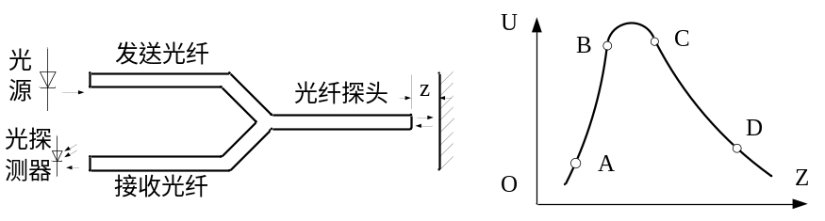

三、综合题（30分，每题15分）。
- 试列出三种能测量直线位移的传感器，画出示意图并说明工作原理。
- 以任意一种传感器为例，说明差动测量的优点。
07物理系传传感器技术试题 A卷参考答案及评分标准
一、 1．静态 静态
2．电阻应变式 变形 压磁式 压电
3．电阻 100 势电偶
4．增量式 绝对式编码器 1．8
5．内
6．压电晶体 压电陶瓷 逆压电
7．物性型 结构型
8．偏振 频率
二、1．答：传感器是一种能将被测量转化成电量的装置，由敏感元件、转换元件和测量电路组成(3分 )。加速度传感器一般由质量块、弹性元件和机电转换元件组成，质量块装在弹性元件上，起到对加速度的敏感作用，因此是敏感元件。(2分 )根据不同的机电原理可以构成电阻应变式传感器、电容式或电感式加速度传感器，这些机电元件是转换元件（2分）。对转换元件的测量装置构成测量电路。（图3分略）
2.答：电容式传感器是将被测量转换为电容变化的一类传感器（2分）。其原理是：电容C：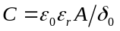（2分）式中，ε0：真空介电常数:(8.854×10－12 F/m；εr：介质的相对介电常数；δ：两极板间的距离；A：极板的有效面积（2分）。因此，改变εr、δ、A三者之一可分别构成变介质型、变极距型和变面积型电容式传感器。（4分）
3．答：压电元件能够方便地组合应用，起到提高电压输出灵敏度的作用，这是压电式传感器的一个特点（2分）。组合的基本方式有串联和并联。并联的特点是：输出电压相等，电容相加，总电荷量相加，因此输出的电荷量增加，适用于电荷输出场合（3分，图1分）。串联的特点是总电荷量不变，电压相加，电容减小，因此，电灵敏度提高，适用于电压输出场合（3分，图1分）。
4．答：这是一种反射式光纤传感的原理图，它根据接收光纤接收到的光强度变化来确定被测量表面距离的变化。其中AB段为前坡区，CD段为后坡区，BC段为光峰区。（2分）由于光纤有一定的数值孔径，当光纤探头紧贴被测表面时，发射光纤中的光不能反射到接收光纤中，接收光纤中无光信号。当被测表面逐渐远离光纤探头时，发射光纤照亮被测表面的面积越来越大，于是，相应的发射光锥和接收光锥生命面积越来越大，接收光纤中的光信号有一个增长的过程，形成AB段的前坡区（3分）。当整个接收光纤全部被照亮时，输出信号达到最大，形成光BC段的峰值。当被测表面继续远离光纤探头，发射光纤照亮的区域在于接收光纤的数值孔径，就有一部分光不能被接收探接收，也由于随着距离的增大，接收探头接收的光强减弱，这两方面的原因共同导致接收信号减弱。（3分）前峰区信号增加很快，适合于um级的位移测量，后坡区大致与距离的平方反比，适合于较长距离，且精度要求不高的场合。（2分）
三、1．评分标准：（1）每说种传感器给5分，其中：图2分，原理2分，必要的说明1分
2．差动传感器的三个优点：灵敏度提高一倍，非线性误差降低一级，补偿温度误差。
评分标准：画图正确（3分），每一种优点的说4分，其中：说出优点2分，证明或能说明优点的道理2分

